**Занятие 2**

**Формирование исследовательской культуры школьников**

**при изучении математики через решение задач.**

Цель: показать процесс освоения методов исследования и их влияние на развитие познавательного интереса учащихся (**8-11 класс**).

Задачи:

-создать условия для ознакомления с видами исследовательских задач

- изучить приемы проведения исследования на уроках 8-11 классов.

Основные задачи, которые решаются в процессе преподавания математики, следующие:

* выявлять и развивать продуктивное, эвристическое, творческое, дивергентное и креативное мышление учащихся;
* формировать устойчивую мотивацию к учению и самосовершенствованию;
* обучать навыкам самообразования и научно-исследовательского труда;
* формировать внутреннюю потребность в непрерывном самосовершенствовании.

Эти задачи преподавания математики соответствуют социальному заказу общества, выявлению противоречий и затруднений, которые встречаются в массовой практике и успешно решаются в моём опыте работы.

Особое внимание необходимо обращать на поддержку идей, способов мыслительной деятельности ученика, поиска различных возможностей решения задач, на приобщение школьника к творческой деятельности, использование различных форм инновационной работы, основанной на личностно-ориентированном взаимодействии с обучающимся.

Чтобы довести каждого ученика до вершины «Олимпа», нужно, начиная с 5 класса, развивать у учащихся мыслительную деятельность, погружать каждого ученика в творческое, исследовательское поле.

Для развития креативности мышления используются следующие учебные задания.

I. Задания для развития гибкости мышления.

В задачах на развитие гибкости мышления необходимо:

1. Установить взаимосвязи между изучаемым материалом и конкретным заданием, для чего необходимо:

- вычленить проблему;

- составить план решения;

- сформулировать гипотезы;

- выбрать и обосновать лучший способ решения.

2. Установить сходство и различия, причинно-следственные связи.

3. Объяснить смысл явления с подтверждением закономерностей собственными примерами.

Задания для развития гибкости мышления включаются в устный счёт, чем развивается у детей не только гибкость мышления, но и понимание взаимосвязей между величинами.

На одном и том же уроке решаются примеры и задачи различных типов, разбираются, обсуждаются и сравниваются условия и особенности их решения.

II. Задания для развития оригинальности мышления.

В задачах такого вида учащимся предлагается следующая схема рассуждений:

1. Определить «правильность» условия задачи.

2. Придумать свою, необычную задачу.

3. Предложить совершенно иной способ решения данной задачи.

Выполняя подобные задания, ученики с удовольствием находят недочёты в предлагаемых заданиях, придумывают свои варианты, в том числе задачи с фантастическими, несуществующими персонажами.

III. Задания для развития беглости.

По моему мнению, нахождение нескольких возможных решений, выбор лучшего способа решения, установление сходства и различия, определение причинно-следственных связей помогают обучать на уроке навыкам самообразования и научно-исследовательского труда.

IV. Задания для развития креативности мышления.

Для развития креативности мышления, умения мыслить и действовать самостоятельно, иметь собственное независимое мнение я предлагаю такие задания:

1. Сформулировать свои вопросы.

2. Определить, в чём заключается противоречие, сформулировать и конкретизировать его.

3. Высказать свои критические замечания.

4. Самостоятельно оценить ответы одноклассников.

5. Исправить ошибки.

V. Задания для развития логического мышления.

Особое внимание необходимо уделять заданиям по развитию логического мышления, т.к. умение логически мыслить, на мой взгляд, - одно из непременных условий формирования всесторонне развитой личности. С этой целью в образовательный процесс включаются особые правила решения логических задач:

1. Переформулировать задачу, перевести её с образного, художественного языка на математический.

2. Выбрать рациональное решение и довести его до логического окончания.

3. Определить, все ли данные задачи использованы при решении.

4. Установить, приняты ли во внимание все понятия, содержащиеся в задачах.

Решение задачи является процессом, показывающим творческую деятельность индивидуума, решающего данную задачу. Именно в ней выражается новое пробуждение мысли.

Решение любой задачи - это сложный комплекс, в состав которого входят активно действующие математические знания и соответствующие им специальные умения и навыки, опыт в применении и определённая совокупность сформированных свойств мышления или мыслительных умений. Мыслительные умения – это органичное сочетание качеств научного мышления, определённых нравственных качеств личности (увлечённости, настойчивости, стремления к творчеству и т.п.).

При решении математической задачи перед учащимися ставится проблема, начиная от преобразования условий задачи с помощью некоего инструментария (соответствующие знания, умения и навыки) до получения необходимого результата. На мой взгляд, подобное преобразование это как раз и есть процесс создания чего-либо нового, в данном случае решения, а активный поиск пути решения это и есть процесс творческого мышления учащихся, что должно являться основополагающим в работе.

Обязательным условием решения задач считается самостоятельность мышления ученика. Уважая творческие и интеллектуальные способности своих воспитанников, на уроке необходимо создавать предпосылки для самостоятельного, продуманного, индивидуального построения рассуждений в решении задач изобретательского, исследовательского, конструкторского, прогностического, нестандартного и занимательного типа.Для развития дивергентного (открытого, творческого) мышления и выявления личностей, способных видеть и ставить задачи, стремящихся выйти за рамки поставленных условий, используются следующие творческих задач.

Практическая часть

1. Исследовательская задача.

Вот один из примеров такой задачи, применяемой при изучении темы «Признаки делимости».

Изучить числа, находящиеся между простыми числами-близнецами, для простых чисел, больших 3.

Решение таких задач начинается со сбора данных, в частности:

- выписывание пар простых чисел-близнецов и чисел, заключенных между ними 5, 6, 7; 11,12,13; 17,18,19; 29,30,31…

- далее происходит анализ информации: что общего у чисел 6, 12, 18, 30, …?

- выдвигается предположение, что все ли эти числа кратны 6, которое нужно доказать.

Как правило, исследовательские задачи всегда многогранны.

Так в этой задаче с учащимися можно придерживаться следующей схемы рассуждений:

- знать определение простых чисел;

- проанализировать, что означает необычное словосочетание «числа-близнецы»;

- исследовать выдвинутую гипотезу о кратности 6 тех чисел, которые находятся между простыми числами-близнецами, т.е. доказать эту гипотезу.

1. Конструкторская задача.

Ясно, что конструкторские задачи не содержат острых противоречий и предполагают придумывания устройств под заданную цель.

Для решения конструкторских задач недостаточно только знания и нельзя обойтись только логическим мышлением, а требуется проявить ещё математическую находчивость, изобретательность, сообразительность, сметливость, воображение, гибкость мышления. Подобные задачи исключительно важны для раскрытия математических способностей, математического мышления учащихся, формирования творческих способностей учащихся.

Например: Из каких правильных многоугольников одного вида можно сложить паркет? (тема «Площади фигур»).

Ученик согласно условию должен придумать конструкцию паркета, который может иметь узлы двух родов: а) в узле лежат только вершины многоугольников; б) узел лежит на стороне одного из многоугольников.

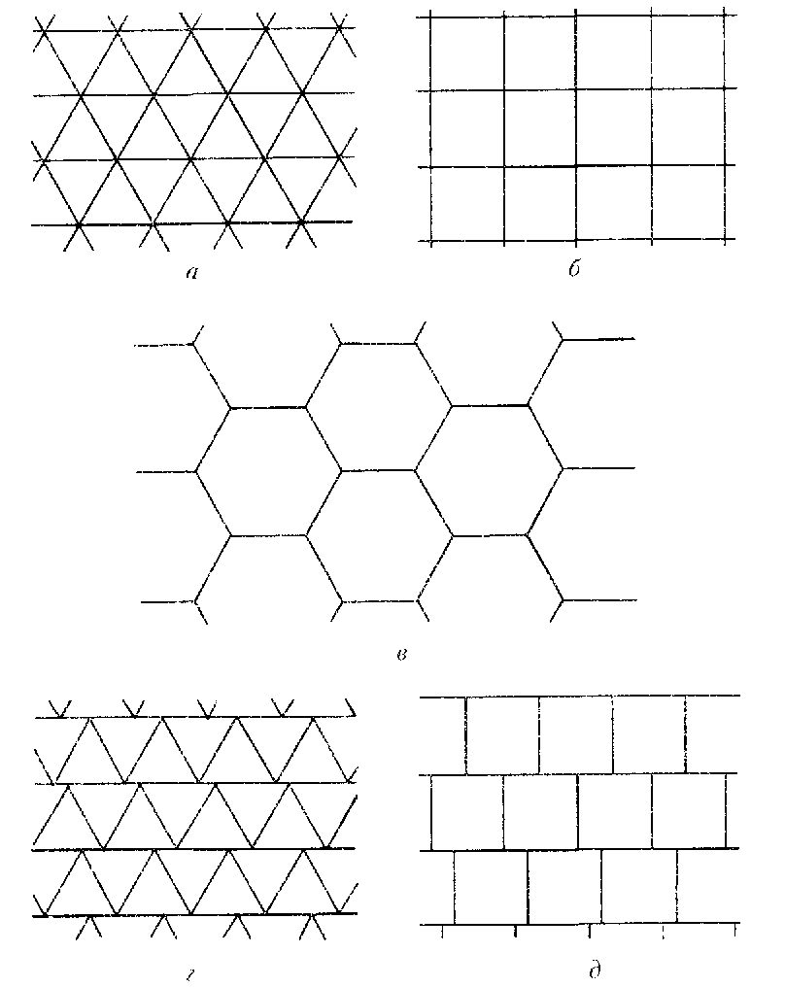

1. Прогностическая задача.

Сталкиваясь с такого рода задачами, можно утверждать, что прогностическая задача предполагает анализ положительных и отрицательных последствий известных всем явлений. Прогноз, как всякое творческое действие, всегда допускает возможность несовпадения полученного результата с ожидаемым, так как оно осуществляется путём перебора некоторого количества непроверенных вариантов. При этом, чем больше непроверенных вариантов, тем меньше вероятность совпадения полученного результата с ожидаемым.

Например: На рынке продают два арбуза разных размеров: один арбуз в обхвате на четверть больше другого, зато в полтора раза дороже. Какой арбуз выгоднее купить?

1. Задача с достраиваемыми условиями.

На мой взгляд, задачи с достраиваемыми условиями это один из самых сложных видов заданий, где учащиеся должны глубоко проанализировать достраивание, сами ввести необходимые данные и ограничения.

Вот пример задачи, которую можно предложить учащимся при изучении темы «Многогранники».

Из одинаковых кирпичиков, подобных изображённому на рисунке, сложить выпуклый многогранник.

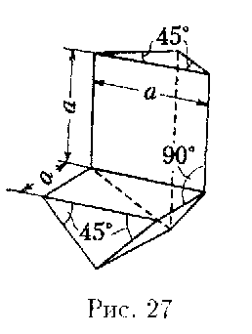

Решение:

Во-первых, ученик должен выполнить дополнительное достраивание до четырёх равных кубов со стороной а (рис. а).

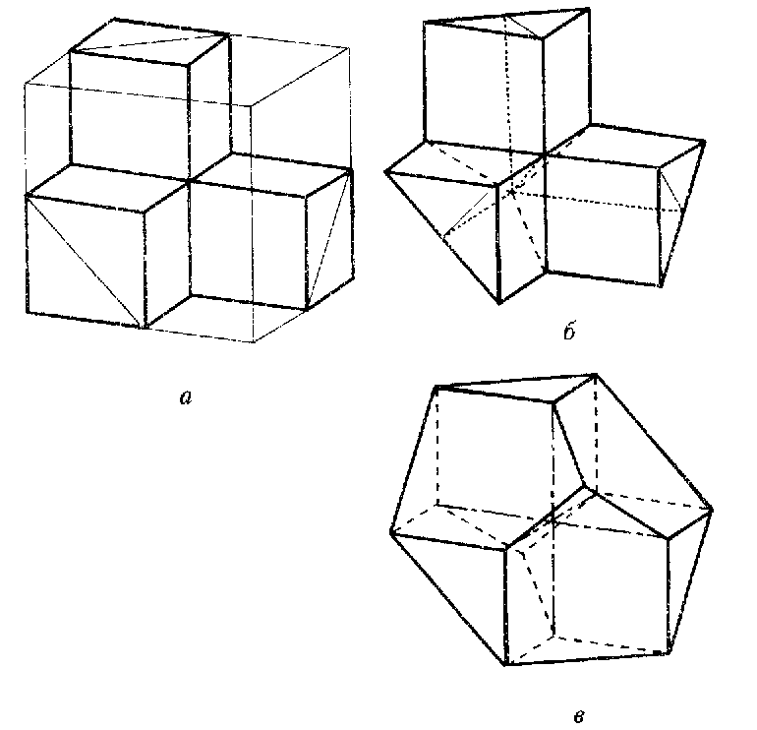

Во-вторых, понять, что эти кубы, дополняют выпуклый многогранник до куба со стороной 2а, образуя второй точно такой же многогранник.

В-третьих, если срезать два многогранника, сложенные в куб, то получится выпуклый многогранник, который можно сложить из двух невыпуклых путём достраивания (рис. в), из которого потом получается фигура, предложенная в условии задачи (рис. б).

 

1. Нестандартная задача.

Нестандартные задачи не имеют общих правил и положений, определяющих точную программу их решения. Следовательно, возникает необходимость поиска решения, что требует творческой работы мышления и способствует со своей стороны его развитию.

Понятие «нестандартная задача» является относительным. Одна и та же задача может быть стандартной или нестандартной, в зависимости от того, знаком ли решающий задачу со способами решения задач такого типа или нет. Но, тем не менее, решение любой задачи, являющейся на данный момент для учащегося нестандартной, требует от него достаточно больших усилий, творческого подхода.

Убеждена, что необходимость творческого подхода к решению таких задач обуславливается тем, что они являются для учащихся новыми как в плане формулировки, так и способах решения.

Например: Представить число 203 в виде суммы нескольких положительных чисел так, чтобы их произведение также было равно 203.

Поскольку сумма двух или нескольких чисел, отличных от 1, всегда меньше их произведения (за исключением случая 2+2=2·2) очевидно, что некоторое число множителей в разложении должно быть равно 1.

Используя такой приём, можно довести сумму сомножителей до нужной величины, не меняя при этом их произведения. Итак, задача сводится к разложению на множители числа 203.

Поскольку ни один из признаков делимости (на 2, 3, 5, 11) данному числу не свойственен, можно поискать множители, следуя правилу: среди делителей составного числа обязательно есть числа меньшие, чем корень квадратный из этого числа.

√203≈15, поэтому ищем делители среди простых чисел, меньших 15. А это числа 7 и 13 (остальные исключены после проверки).

203: 7=29, поэтому 203=29·7·1·1…·1 (всего 167 единиц).

В итоге, 29+7+167=203

Число 203 имеет два простых делителя, поэтому найденное решение – единственное.

1. Занимательная задача.

Именно занимательные задачи в нашей работе играют большую роль в развитии интереса и мышления учащихся. Известно, что интерес к предмету, к учёбе – необходимое условие эффективного усвоения и запоминания изучаемого. Отсутствие интереса, скука – причина умственной вялости и пассивности учащихся. В результате происходит постепенное отставание учащегося от непрерывного процесса обучения.

Цель занимательных задач – воспитание у учащихся интереса к предмету, развитие у них смекалки, воспитание стремления к красоте (как правило, решения занимательных задач неожиданны и красивы). Они обладают следующими признаками:

* занимательное содержание;
* неожиданный результат, противоречащий интуиции;
* нестандартность методов, применяемых при их решении.

При этом под нестандартностью следует понимать, что для решения занимательных задач не подходят методы, применяемые в школе, а требуется самостоятельное размышление.

Например: Имеется 5 закрытых чемоданов и 5 ключей к ним. При этом неизвестно, к какому чемодану подходит какой ключ. Какое наименьшее число попыток надо сделать, чтобы наверняка определить, какой ключ подходит к какому чемодану?

В этой задаче ученик должен, рассуждая логически, выполнить всевозможные переборы попыток, чтобы соответствующим ключом открыть чемоданы, используя различное число возможностей для каждого чемодана.

С целью проявления повышенного интереса к математике проводятся уроки-исследования, на которых ребята самостоятельно выдвигают гипотезы, формулируют утверждения, подлежащие доказательству, догадываются применять индуктивные и дедуктивные рассуждения.

С целью формирования у учащихся различных видов компетентности социальной, информационной, познавательной практикуются уроки, где ребята работают по группам. В каждой группе учащиеся обсуждают между собой общую идею решения задачи, предлагая различные способы решения, которые могут отличаться только последовательностью нахождения неизвестных элементов. Все эти предложения необходимо выслушать, понимая, что каждая группа сталкивается с проблемой выбора пути решения, а проблема выбора, как известно, одна из труднейших творческих проблем.

Кроме этого, в каждой такой мини-группе есть ведущий ученик-консультант, который может дать полное разъяснение способов и методов решения нестандартной исследовательской задачи, где, благодаря творческому общению учащихся, происходит воспитание умения речевых взаимодействий, совершенствование своих умений общения учащихся, выполняющих свои представления, умозаключения в письменной или устной форме.

Такие уроки служат развитию творческих возможностей у всех учащихся, поскольку учат их применять свои знания в изменённой ситуации, видеть новые функции известного объекта, устанавливать различные взаимосвязи между элементами задачи.

Особое значение в своей практике необходимо уделять классу задач, где используется функционально-графический метод решения задач с параметрами в 9-11 классах.

Например: Найти все значения a, при каждом из которых среди решений неравенства + а > x есть ровно два различных целочисленных решения.

При решении этой задачи нужно обсудить аналитические приёмы решения:

* решение иррациональных неравенств, используя графическую иллюстрацию в системе координат х0а полученных неравенств;
* нестандартные методы отбора ровно двух точек с целочисленной координатой x, используя метод сечения этого множества горизонтальной прямой а=const.

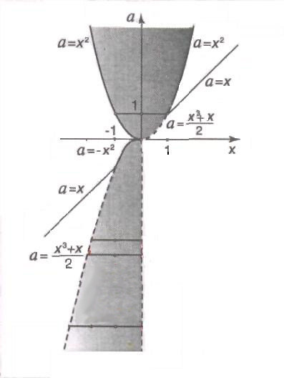

Одной из разновидностей работы с творческими детьми является внеклассная работа.

Факультатив как явление – это уникальный мир, основанный на высокой концентрации человеческого интеллекта в одной точке. В первую очередь, это, конечно, увлечённые математикой ученики. Затем, это среда – та обстановка, которая благоприятно влияет на рабочую обстановку, на единый творческий настрой.

Главное – это, конечно, новые математические знания и умения. На внеклассных занятиях больше внимания необходимо уделить не только «школьным» разделам математики, но и тем, которые в школе не изучаются, но очень важны для полноценного образования.

Именно на факультатив приходят ребята по желанию, интересам, увлечению. На занятиях ребята, свободно общаясь, обмениваются своими идеями, догадками, творческими мыслями по существу решения задачи. Такие занятия считаются очень полезными, творческими для учеников.

На каждое занятие подбираются задачи, как правило, по определённым темам и разной степени сложности, таким образом, чтобы среди ребят не было тех, кто ничего не смог решить. Потом разбирается каждая задача либо у доски, либо в группах, добиваясь всякий раз того, чтобы задача была полноценно понята детьми.

В программах факультативных занятий должны выделяться элементы подготовки, которые опираются на глубокое толкование понятий и фактов, а также усвоение дополнительных сведений, идей и подходов. Ведь каждому одарённому школьнику нужно поставить перед собой посильные задачи, отвечающие его интересам.

Так, например, в каждую изучаемую тему можно включать решения логических, олимпиадных задач, рассматривать чисто олимпиадные темы такие, как «Графы», «Принцип Дирихле», «Теория чисел», «Комбинаторная геометрия» и другие.

Важнейшие цели, которыми нужно руководствоваться при составлении программы факультативных занятий, следующие:

* во-первых, развитие творческих способностей учащихся, дивергентности мышления, т.е. способности видеть проблемы, плавности идей и мыслей, гибкости и оригинальности мышления;
* во-вторых, самораскрытие одаренных учащихся, которое охватывает умственное, эмоциональное и социальное развитие и учитывает индивидуальные различия детей;
* в-третьих, коммуникативная адаптация, где необходимы условия для взаимосвязи содержания и процессуальных компонентов, учения с социальными и эмоциональными аспектами деятельности учащихся, где одним из продуктивных результатов коммуникативной адаптации являются творческие, исследовательские работы;
* в-четвёртых, удовлетворение потребностей в новой информации, ведь творческий ребёнок должен быть широко информирован, его характеризует неуёмное любопытство и самостоятельность в учении.

Практика показывает, что реализация такой программы способствует более детальному изучению и раскрытию индивидуальных способностей учащихся, поддержке саморазвития и самостановления ученика как личности, индивидуально-личностному развитию школьника, реализации индивидуального подхода обучения. Особо важную роль в реализации программы имеет образовательная среда, общая атмосфера, микроклимат в классе, где ценится ум, оригинальность мышления, творческая самостоятельность.

Остановлюсь лишь на некоторых основных моментах, имеющих непосредственное применение к основным формам подготовки учащихся к олимпиадам.

Например, при изучении темы «Объёмы тел» можно предложить такую задачу:

Найти объём пирамиды, у которой все боковые рёбра образуют между собой углы по 900, а сами рёбра имеют длины соответственно 3 см, 4 см и 5 см.

Если при решении использовать традиционный подход, то проблема возникает при нахождении высоты пирамиды. Применив же нестандартный приём – переворачивание пирамиды так, что основанием становится один из прямоугольных треугольников, а высотой – оставшееся третье ребро, задача решается достаточно быстро.

В качестве задач для работы с наиболее сильными учащимися не надо предлагать как слишком простых, так и слишком сложных задач, так как они, на мой взгляд, не оказывают существенного влияния на интеллектуальное развитие ученика.

Большое внимание на уроке должно обращаться на развитие отдельных качеств мышления, приёмов умственной деятельности, особенно решению задач, где нужно проводить анализ ситуации.

В качестве одной из таких задач можно предложить:

Можно ли разделить равносторонний треугольник на 3, 4, 5, 6, 2001, 2002, 2003 равносторонних треугольника?

Домашнее задание необходимо предлагать дифференцированное, включать задачи, где будут задействованы элементы творчества ученика, его исследовательские возможности.

Это и учит их творчески относиться к математике как науке, дает больше возможностей для самореализации личности, самоутверждения и веры в свои силы и способности.

2. Внеурочная работа

Ввиду того, что все же работа с сильными учащимися по математике – работа индивидуальная, поэтому не обойтись и без личностно-ориентированной работы вне урока, которую можно осуществлять через факультативные занятия. Здесь с учащимися решаются олимпиадные задачи различных типов: задачи на раскраски, инварианты, на применение принципа Дирихле, графов и т. п.

Инварианты и полуинварианты.

Как известно, если данная величина не изменяется в результате производимых операций, она называется инвариантом, если же изменяется монотонно (не возрастает и не убывает), то ее называют полуинвариантом.

Рассмотрим пример.

Пусть на доске написано число 500. За один ход можно или увеличить его на 15, или уменьшить на 3. Можно ли таким образом получить 1000?

Ответ: нельзя, поскольку остаток от деления на 3 числа, записанного на доске, не меняется (инвариантен). Однако остаток от деления 500 на 3 равен 2, а остаток от деления 1000 на 3 равен 1.

Алгебра.

Метод математической индукции.

Рассмотрим пример.

Из клетчатой доски размером 2n X 2n клеток (n≥1) вырезали одну из клеток. Докажите, что оставшуюся часть можно замостить уголками из трех клеток.

Решение. База индукции n=1: если из доски 2Х2 удалить клетку, то как раз уголок и останется, и утверждение при n=1 очевидно.

Индукционный переход n=k→n=k+1: Рассмотрим доску размером 2k+1X2k+1. Тогда выброшенная клетка принадлежит одной из четырех частей размера 2kX2k, образованных средними линиями большой доски. Пусть для определенности это правая верхняя часть. Вырежем дополнительно уголок так, как показано на рис. Тогда окажется, что в каждой из четырех частей большой доски вырезано по клетке, и можно применить предположение индукции. Замостив каждую из этих частей и вернув на место вырезанный уголок, мы получим искомое замощение большой доски. Теперь, основываясь на принципе математической индукции, можно утверждать, что искомое замощение существует для любой доски вида 2nX2n, произвольная клетка которой вырезана.

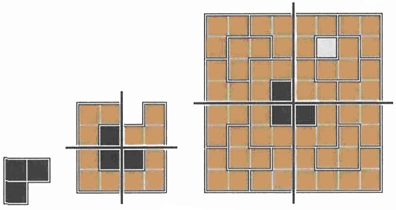

Основная теорема арифметики.

Например: Найдите наибольшее натуральное число, делящееся на 30 и имеющее ровно 105 различных натуральных делителей.

Решение. Из условия следует, что в разложении на простые множители у нашего числа N присутствуют 2, 3 и 5. Тогда N = 2a·3b·5c·…. Любой делитель числа N содержит те же простые множители, но, возможно, в меньших степенях, и соответственно для каждого простого числа количество вариантов степени на 1 больше его степени в разложении. Таким образом, всего получается (a+1)(b+1)(c+1)….=105 делителей. Поскольку 105=3·5·7 и число 105 нельзя представить в виде произведения более трех натуральных чисел, больших 1, то искомого числа N не может быть более трех простых множителей. Значит, у N в разложении присутствуют только 2, 3 и 5, которые имеют степени 2, 4 и 6. Из 6 возможных вариантов выбираем самое большое число 22·34·56=5062500

Признаки делимости

Например: Даны 19 карточек. Можно ли на каждой из карточек написать ненулевую цифру так, чтобы из этих карточек можно было сложить ровно одно 19-значное число, делящееся на 11?

Решение. Напишем на десяти карточках цифру 2, а на оставшихся девяти – цифру 1. Известно, что натуральное число делится на 11 тогда и только тогда, когда знакочередующаяся сумма S, составленная из цифр данного числа, кратна 11. В числе, составленном из десяти цифр 2 и девяти цифр 1, выполняются неравенства -7≤S≤11. Сумма всех цифр нечетна (она равна 21), поэтому S также нечетно. От -7 до 11 есть только одно нечетное число, кратное 11 – это число 11. Но для S=11 имеется единственная возможность - когда на нечетных местах стоят двойки, а на четных единицы.

Ответ: Можно.

Предложить задачи экономического содержания или задачи практического содержания социума микрорайона (заочное путешествие по предприятиям).

Рассмотреть урок одной задачи (может видеофрагмент),т.е. решение одной задачи несколькими способами.

3.Дистанционное обучение поможет обеспечить непрерывность (рассмотреть возможности связи через электронную почту).

Работа с такими детьми – это многогранный процесс, и только всестороннее комплексное его использование принесёт определённые плоды.

Приложение 1

Уравнение asin x + bcos x = c является одним из центральных в тригонометрии. К нему сводятся многие математические задачи, а также задачи механики, физики и других наук. В частности, это уравнение применяется при изучении гармонических колебаний материальных объектов.

Издавна установилась такая практика, что при систематическом обучении математике ученику приходится встречаться с тригонометрией трижды. Соответственно её содержание представляется состоящим из трех частей. Эти части при обучении отделены друг от друга по времени и не похожи друг на друга как по смыслу, вкладываемому аппарату, так и по служебным функциям.

В самом деле, в школе тригонометрический материал впервые появляется в курсе планиметрии. С помощью тригонометрии решают плоские треугольники.

Проходит время, и тригонометрия возвращается к школьникам. Но эта тригонометрия не похожа на ту, что изучали ранее. Её соотношения определяются теперь с помощью окружности, а не прямоугольного треугольника. Хотя они по-прежнему определяются как функции углов, но эти углы уже произвольно велики, их меры выражаются в радианах. Иначе выглядит и тригонометрические тождества, и постановка задач, и трактовка их решений. Вводится графики тригонометрических функций. Наконец, появляются тригонометрические уравнения. И весь этот материал представлен перед учащимися уже как часть алгебры, в не геометрии, как прежде.

Третье обличие принимает тригонометрия, когда она появляется в системе начал математического анализа. Здесь речь идет о классе аналитических функций, называемых тригонометрическими, об их структуре, свойствах и приложениях. Их специфические свойства (периодичность, четность или нечетность и др.) позволяют с помощью формул приведения и иных формул тригонометрии и существенно упрощать аналитический аппарат выражений, связанных с этими функциями, и значительно облегчают операцию с ними.

В своей исследовательской работе я рассмотрела основные методы решения уравнения

asin x + bcos x = c, попыталась выявить оптимальные методы решения, которые помогут наиболее рационально и красиво найти решения к данному виду уравнений. Кроме того, я познакомилась с некоторыми применениями уравнения в геометрии и физике.

Исторические сведения

Тригонометрия (от греч. trigonon-треугольник и metrio-измеряю) – раздел математики, в котором изучаются тригонометрические функции и их приложения к геометрии. Возникла и развивалась в древности как один из разделов астрономии, как ее вычислительный аппарат, отвечающий практическим нуждам человека. С ее помощью можно определить расстояние до недоступных предметов и, вообще, существенно упрощать процесс геодезической съемки местности для составления географических карт. Общепринятые понятия тригонометрии, а также обозначения и определения тригонометрических функция сформировались в процессе долгого исторического развития.

Наивысшими достижениями греческая тригонометрия обязана астроному Птолемею (2 век н.э.), создателю геоцентрической системы мира, господствовавшей до Коперника.

Греческие астрономы не знали синусов, косинусов и тангенсов. Вместо таблиц этих величин они употребляли таблицы: позволяющие отыскать хорду окружности по стягиваемой дуге. Дуги измерялись в градусах и минутах; хорды тоже измерялись градусами (один градус составлял шестидесятую часть Радиуса), минутами и секундами. Это шестидесятеричное подразделение греки заимствовали у вавилонян.

В первом тысячелетии нашей эры происходит бурный расцвет культуры и науки в странах Арабского Халифата, и поэтому основные открытия тригонометрии принадлежат ученым этих стран. Туркменский ученый аль-Маразви первым ввел понятие tg и ctg как отношение сторон прямоугольного треугольника и составил таблицы sin, tg, и ctg. Основным достижением арабских ученых является то, что они отделили тригонометрию от астрономии.

Значительные высоты достигла тригонометрия и у индийских средневековых астрономов. Главным достижением индийских астрономов стала замена хорд синусами, что позволило вводить различные функции, связанные со сторонами и углами прямоугольного треугольника.

Таким образом, в Индии было положено начало тригонометрии как учению о тригонометрических величинах. Индийские ученые пользовались различными тригонометрическими соотношениями, в том числе и теми, которые в современной форме выражается как: sin a + cos a = 1, sin a = cos (90 - a), sin (a + b) = sin a. cos B + cos a. sin b.

В VIII в ученые стран Ближнего и Среднего Востока познакомились с трудами индийских математиков и астрономов и перевели их на арабский язык. После того как арабские трактаты были переведены на латынь, многие идеи индийских математиков стали достоянием европейской, а затем и мировой науки. Такою она была еще в средние века, хотя иногда в ней использовались и аналитические методы, особенно после появления логарифмов. Постепенно тригонометрия органически вошла в математический анализ, механику, физику и технические дисциплины.

**Уравнение asin x + bcos x = c и методы его решения**.

1.Приведение к однородному уравнению первой степени.

Начнем со случая, когда с=0, т.е. уравнение имеет вид asin x + bcos x = 0 (ab 0) .

Это уравнение называют однородным уравнением первой степени относительно sin x и cos x. Оно обладает специальным свойством: если х - его решение, то ни sin x, ни cos x не равны нулю. Доказательство этого уравнения несложно. Оно основано на том, что sin x и cos x не могут обращаться в нуль одновременно. Легко увидеть, что рассмотренное уравнение имеет бесконечное множество решений, которые можно записать в виде серии  где .

Это числовое множество представляет собой бесконечную двустороннюю прогрессию с разностью π.

Замечание:

В дальнейшем в своей работе множество всех корней (частных решений) тригонометрического уравнения, записанное формулой или совокупностью формул, я буду называть общим корнем этого уравнения. Всякое подмножество решений, заданное формулой, содержащей целочисленные параметры, буду называть серией решений соответствующего уравнения. Серия решений может быть общим решением или его частью. Общее решение тригонометрического уравнения может быть представлено в виде совокупности серий его решений разными способами.

2.Сведение к однородному уравнению второй степени.

Рассмотрим один из первых методов решения данного уравнения.

Применяя формулы , перепишем уравнение asin x + bcos x = c в виде, .

Это однородное уравнение второй степени относительно  и .

Возможны два случая:

1) Если , то полученное уравнение не имеет решений, для которых =0 ( в противоположном случае и =0, что, конечно, невозможно). Поэтому, разделив обе его части на , придем к равносильному уравнению , которое является квадратным относительно .

Поскольку  может принимать любые значения, число которых зависит от дискриминанта D=4, .

2). Если b+c=0, то уравнение  принимает вид .

Решение данного уравнения приводит к результатам, которые удобно представить в виде таблицы. Таблица 1.

|  |  |  |
| --- | --- | --- |
| Условия на  коэффициенты | | Решения |
|  |  |  |
|  |  |
|  | Решений нет |
|  | |  |

3.Введение вспомогательного угла.

Перейдем к следующему методу решения.

Вынося за скобки , запишем левую часть уравнения asin x + bcos x=с в виде:

asin x + bcos x = 

Так как , то одно из чисел  или  является синусом, а другое - косинусом некоторого вспомогательного угла.

Положим, например, что  .

Тогда равенство asin x + bcos x =  примет вид , где ,

- любой угол, удовлетворяющий соотношениям .

Очевидно, что угол  может принимать бесконечное множество значений(если, конечно, ), однако на любом интервале длины  он определен вполне однозначно. В общем виде выбор конкретного значения угла представляется достаточно кропотливым делом.

Упражнение 1.

Покажем, что при  в интервале  существует единственное решение  системы уравнений . Необходимо проверить, что в зависимости от знаков коэффициентов a, b это решение может быть записано в виде, представленном в таблице.

Таблица 2.

|  |  |
| --- | --- |
| Условия  на и b | Значение угла |
|  |  |
|  |  |

|  |  |
| --- | --- |
|  |  |
|  |  |

Анализ формул, приведенных в таблице 2, позволяет, в частности, выработать следующие рекомендации по поводу выбора вспомогательного угла : если b>0, то всегда можно взять если b<0, то .Итак, значение является правильным только при а>0.На практике в случаях, когда а и b отрицательны или имеют разные знаки, сводят задачу к нахождению решения системы уравнений  из интервала . Тогда в качестве вспомогательного можно взять любой из равных углов ,  или .

Полагая в равенстве asin x + bcos x = 

, получим формулу , где , - любой угол, удовлетворяющий отношениям.

Упражнение 2.

Необходимо проверить, что вспомогательные углы и  связаны равенством , где .

Основываясь на том, что область значений функции - все действительные числа, используем еще одну модификацию рассмотренного преобразования, считая, как и ранее, что :, где . Здесь во всех случаях можно положить .Итак, , где . Формулы  и  показывают, что множество значений функции есть отрезок , где . на этот факт часто опираются при решении различных математических задач.

3.Введение вспомогательного аргумента.

Рассмотрим применение данного метода к решению нашего уравнения.

Повторяя преобразования, использованные при выводе формулы, перепишем уравнение asin x + bcos x = c в виде , или .

Принимая во внимание, что при  условие  эквивалентно условию

(напомню, что ), приходим к результатам, представленным в таблице.

Таблица 3.

|  |  |
| --- | --- |
| Условия на коэффициенты | Решения |
|  | , где - любой угол, удовлетворяющий соотношениям , |
|  | Решений нет |

В частности, если , то при с>0 видим, что , , а при с<0 получаем, что , .

Упражнение 3.

Проверим, что если и  частные решения уравнения   такие, что , , то с точностью до знака и целого кратного  разность , если угол, образованный касательными, проведенными из точки (a, b) к окружности .

Сведение к однородному уравнению второй степени и введение вспомогательного угла являются, на мой взгляд, наиболее эффективными методами решения уравнения asin x + bcos x = c. Алгоритмы их реализации отличаются четкостью и могут быть применены при любых значениях коэффициентов. Важно, что они основываются на равносильных преобразованиях, что делает ненужной проверку найденных корней.

Если сравнивать их, то первый представляется наиболее естественным и практичным. Как правило, общие решения, полученные с его помощью, записываются более простыми формулами. Можно сказать, что уравнение asin x + bcos x = c выгодно решать именно таким методом сведения к однородному уравнению второй степени , за исключением тех случаев, когда можно ввести вспомогательный угол, принимающий значения или . С другой стороны, введение вспомогательного угла часто оказывается полезным при проведении качественного исследования тригонометрических выражений и уравнений.

4.Формулы универсальной подстановки.

Существуют и другие способы решения изучаемого мною уравнения. Один из них основан на применении формул универсальной подстановки:  .

Это метод имеет существенный недостаток, связанный с тем, что указанные формулы не являются абсолютными тождествами: левые части определены при любых действительных , а правые- при , где . Их формальное применение приводит к потере корней. Поэтому использование формул универсальной подстановки должно предполагать дополнительную проверку множества значений , на которое сузилась область определения неизвестной в уравнении.

Упражнение 4.Проверим, что использование формул  при решении уравнения asin x + bcos x = c  приводит к потере корней  тогда и только тогда, когда b+c=0.

Этот результат позволяет предусмотреть негативное последствие применения формул  к уравнению asin x + bcos x = c на основе анализа «внешнего вида» последнего.

Выскажем и о достаточно распространенном способе решения уравнения

asin x + bcos x = c, основанном на возведении обеих его частей в квадрат. Конечно, эта процедура приведет данное уравнение к более удобной форме . Однако, чтобы закончить решение, нужно будет провести «отсеивание» посторонних корней, которые обязательно появятся при  и .

Попробовав решить любое из рассматривавшихся выше неоднородных уравнений таким способом, вы вряд ли еще захотите воспользоваться им: на этапе проверки возникают достаточно серьезные технические трудности.

Данное уравнение часто встречается в экзаменационных материалах.

IV. Применения уравнения asin x + bcos x = c в геометрии.

Рассмотрим как можно использовать данное уравнение при решении геометрических задач.

Пусть на плоскости с декартовой системой координат  (будем называть ее старой) введена новая декартовая система координат , ось которой образует угол  с осью . Уточним: уголотсчитывается от положительного направления оси до положительного направления оси против часовой стрелки и принимает значения из полуинтервала . Говорят, что новая система координат получена из старой поворотом осей на угол .

Пусть произвольная точка М плоскости имеет координаты  относительно старой системы координат и координаты  относительно новой. Выясним, как эти координаты связаны между собой.

Рассмотрим векторный треугольник ОКМ, где К - проекция точки М на ось (рис.1). Очевидно, .

Проектируя его на ось , имеем: , где N – проекция точки М,

L – проекция точки К.

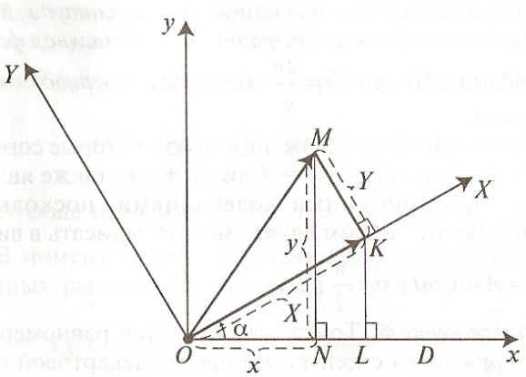Отсюда: . Учитывая, что , в итоге получим .

Я вывела эту формулу, опираясь на конкретный чертеж. Однако можно проверить, что она остается верной при всех возможных положениях координат и и точки М относительно друг друга.

Проектируя векторный треугольник ОКМ на ось , нетрудно получить и следующее равенство: .

Формулы и  выражают зависимость между координатами произвольной точки при повороте системы координат на угол . Они широко применяются в геометрии. В частности, нередко удается упростить уравнение линии на плоскости, поворачивая систему координат на определенный угол.

Иногда выражение asin x + bcos x удобно интерпретировать как скалярное произведение двух векторов:  или .

Очевидно, вторые множители в правых частях – единичные векторы(орты). Для первых из них - угол, образованный вектором с ортом оси ординат, для второго – оси абсцисс.

Упражнение 5. Найти единичный вектор , составляющий угол  с вектором .

Решение: Пусть - угол, который вектор  образует с ортом оси абсцисс. Тогда , где .

Вычисляя левую и правую части равенства , получаем .

Приравнивая найденные выражения, приходим к уравнению .

Выбирая в качестве вспомогательного угол , перепишем его в виде , откуда , где .

В промежуток  попадают два частных решения при n=0 и n=1: . Соответственно находим два вектора, удовлетворяющих условию задачи.

Ответ: .

В своей работе я рассмотрела еще несколько вариантов применения данного уравнения при решении геометрических задач

V. Применение уравнения asin x + bcos x = c в физике.

Уравнение asin x + bcos x = c играет важную роль в изучении периодических процессов, таких, например, как колебательное движение, распространение световых, звуковых, электромагнитных волн и т.д. В начале прошлого столетия французский математик Жозеф Фурье (1768-1830) доказал, что законы всяких периодических процессов могут быть выражены через законы т.н. гармонических колебаний.

Гармоническим колебанием называют периодическое изменение величины, которое происходит по синусоидальному закону. Гармонические колебания точки, движущейся по прямой, задаются формулой , где A>0, , - константы,t – временная координата, - зависящая от нее линейная координата точки. Числовые параметры имеют специальные названия: А - амплитуда, или размах, - круговая частота, - начальная фаза колебания. Число  называется периодом колебания.

Прямолинейные движения точки, которые совершаются по закону .

Упражнение 6.

Точка М движется равномерно по окружности с центром в начале декартовой системы координат Oxy радиуса А с угловой скоростью  ( при >0 вращение против часовой стрелки, при <0 – по часовой стрелке). В момент времени t=0 вектор  составляет угол с положительным направлением оси абсцисс. Проверим, что проекция точки М на оси координат совершают гармонические колебания соответственно по законам .

Прямолинейное движение, задаваемое формулой , также является гармоническим колебанием. В самом деле, если ввести вспомогательный угол , удовлетворяющий условиям , то получим: , где А=.

Упражнение 7. В какие моменты времени ускорение тела, движущегося прямолинейно по закону  (s-в метрах, t- в секундах), ровно 5 м/?

Решение: Найдем мгновенные скорость им ускорение тела в произвольный момент времени: .

Таким образом, задача свелась к решению уравнения  при условии .

Ответ: . Вариативное применение уравнения

VI. Заключение.

В древности тригонометрия возникла в связи с потребностями астрономии, землемерия и строительного дела, то есть носила чисто геометрический характер и представляла главным образом исчисление хорд. Постепенно тригонометрия органически вошла в математический анализ, механику, физику и технические дисциплины.

В настоящее время изучению тригонометрических функций именно как функций числового аргумента уделяется большое внимание в школьном курсе алгебры и начал анализа.

В ходе исследования, я убедилась, что тригонометрические функции представляют собой наиболее удобное и наглядное средство для изучения всех свойств функций (до применения производной), а в особенности такого свойства многих природных процессов как периодичность. Также я узнала много важных и интересных исторических сведений, получила информацию, которая будет полезна мне при дальнейшем обучении.

VII. Литература.

1.Алексеев, А. Тригонометрические подстановки / Алексеев А., Курляндчик Л. // Квант. 1995.

2. Зарецкий, В.И. Изучение тригонометрических функций в средней школе / Зарецкий В.И. - Минск: Народная асвета, 1970.   
3. Панчишкин, А.А. Тригонометрические функции в задачах / Панчишкин А.А., Шавгулидзе Е.Т. - Москва: Наука, 1986.   
4. Замечание о решении уравнений вида asinx+bcosx=c // Математика в школе.-1991.- № 3.

5. Уравнение asinx+bcosx=c // Альфа. - 2004. - № 1(17).

6. Уравнение asinx+bcosx=c и его применения // Математика в школе. - 2004. - № 6.

7. Варианты письменных работ по математике с краткими решениями. - Гродно, 1991.

8. Цукарь, А.Я. Упражнения практического характера по тригонометрии / Цукарь А.Я. //Математика в школе. 1993 - № 3.